怪怪走開護您安全

學生一：陳雨琦 學生二：吳想想 學生三：李品臻 學生四：黃思璇
學校單位：國立臺北商業大學 資訊管理系
指導老師：林育志
Email（學生一）：11056035@ntub.edu.tw 手機（學生一）：0906111802

摘要
本專案以夜歸學生、女性上班族與獨居者等高風險族群為核心，打造整合定位預警、事件通報、AI 偵測與社群互助的行動安全平台。相較於多以報案與追蹤為主的現有安全 App，本系統著重即時警示、避險導航與在地互助，彌補市場缺乏即時資訊與社區共享機制的不足。平台以事件回報與匿名互助為基礎，建立能反映真實風險的安全地圖，協助使用者快速掌握周遭狀況。系統採用 Google Maps API 建立互動事件地圖，可依使用者位置顯示危險區域並推送警示，導航時會自動避開事件點，降低夜間移動風險。同時導入 AI審查與 OpenCV 人臉馬賽克，以確保內容可靠並保護個資。匿名通報機制讓使用者能快速分享可疑情況，使平台逐步累積全台風險資料，形成具有差異化的安全資訊網。推廣面以「安全共創」為主軸，透過宣傳與商圈合作推動「安全據點認證」，邀請商家成為臨時避難與求助場所，打造由社區共同維護的安全文化。營運採距離分級廣告制度，10 公尺內免費曝光，20 公尺以上收取月費，兼具公益性與永續性。未來期望與政府、校園與企業 CSR 合作，建立跨單位安全資料共享模式。
本專案結合地圖技術、AI 審查、影像辨識與行動服務，提供即時、透明且具互助性的城市安全解決方案，展現科技在公共安全領域的重要價值。
*關鍵詞：街頭安全、事件地圖、AI技術(審查與人臉偵測)、社群互助、風險預警、安全據點

背景與動機
隨著城市生活型態快速變遷，夜間通勤、獨自返家或穿越偏僻區域已成為許多年輕族群與女性上班族的日常。然而，近年治安相關事件頻傳，包含尾隨、搭話騷擾、可疑徘徊等行為，使民眾在外移動時承受高度的不安全感。現有防護工具多著重於事後報案或個人位置分享，缺乏「即時資訊公開」、「在地互助」與「危險區域預警」等能有效降低風險的機制，導致使用者仍無法掌握環境中的潛在危害。
此外，許多事件雖未達報案門檻，但會在社群中被討論、流傳；然而這些資訊零散、未集中，無法形成可用的安全參考。缺乏透明資訊導致使用者難以判斷路線風險，也減少了社區間彼此提醒與互助的機會。另一方面，商家願意提供短暫休息或協助，但缺乏制度化機制，使這股力量無法被有效整合。
基於上述問題，本專案希望結合科技力量與社群參與精神，建立一個能即時呈現事件、提供預警並串起社區安全網的行動平台。透過事件地圖、匿名通報、AI 技術審查、安全據點合作等功能，使使用者可以更即時、更透明地掌握周遭環境，並讓每一次回報都能成為守護他人的力量，打造一個由使用者與社區共同維護的安全生態系。

營運計畫
本平台採「公益導向 × 永續營運」策略。核心功能保持免費，以提高使用者參與意願並快速累積事件密度；商家則可透過距離分級廣告制加入平台，10 公尺內免費曝光，20 公尺以上採月費推播。此設計兼具公益性與商業可行性。
推廣策略以校園為主要基地，透過巡迴講座、體驗活動與社群宣傳快速增加使用者。同時推動「安全據點認證」，邀請商圈店家提供短暫休息、協助報案或提供基本物資，建立城市守望互助文化。未來將與政府、企業 CSR、學校合作，獲取資料來源或贊助，使平台具備長期發展能力。
成本主要投入於伺服器維運、AI 模型執行、Google Maps API、宣傳活動與安全據點物料。透過階段式推廣與雲端資源彈性配置，可降低前期成本並逐步擴大營運規模。

商業模式
目標使用者 | 夜歸學生、女性上班族、獨居者、夜班人員
平台核心定位 | 即時事件地圖 × AI 審查 × 風險預警 × 安全據點
價值主張 | 提供透明安全資訊、避險導航與匿名通報，使使用者能快速掌握周遭風險
主要收入來源 | 距離分級廣告（月費）、企業 CSR 合作、政府專案補助
成本結構 | API 費用、伺服器維運、AI 模型運算、行銷推廣
重要合作夥伴 | 商圈店家、校園單位、社區組織、企業 CSR、安全相關公部門

系統架構
- 前端互動介面：以 HTML、CSS、JavaScript 建構操作介面，提供事件通報、地圖瀏覽與安全據點查詢等互動功能。
- Django 後端框架：負責 API 建立、資料處理與權限控管，作為整體系統的核心運作平台。
- MySQL 資料庫管理：儲存事件、使用者與商家資料，並搭配 SQL Injection 防護確保資料安全性。
- Google Maps 與導航服務：透過 Maps API 提供事件定位、路線避險、安全據點標示與地圖互動功能。
- AI 與影像審查模組：使用 Gemini 2.5 Flash 進行文字審查與分類，並以 OpenCV 完成人臉馬賽克，兼顧資訊安全與隱私。
- Google Auth ＋ PWA 行動化支援：使用 Google Auth 提供安全登入，並採 PWA 技術提升行動端使用體驗與便利性。
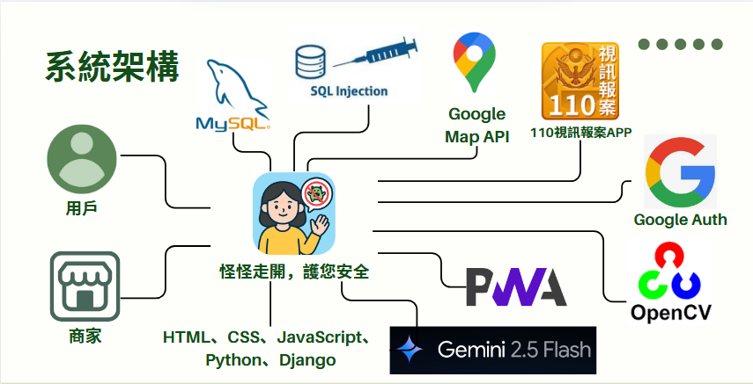
圖 1 系統架構圖

系統核心功能介紹
（1）事件回報功能
使用者可匿名回報可疑行為或危險事件，系統以分類方式呈現，如尾隨、騷擾、環境疑慮等。

（2）AI 審查與隱私保護
聊天室AI 自動檢查文字是否含不當內容，填寫事件上傳圖片使用 OpenCV 處理使用者上傳之人像照片，確保資訊安全與隱私。
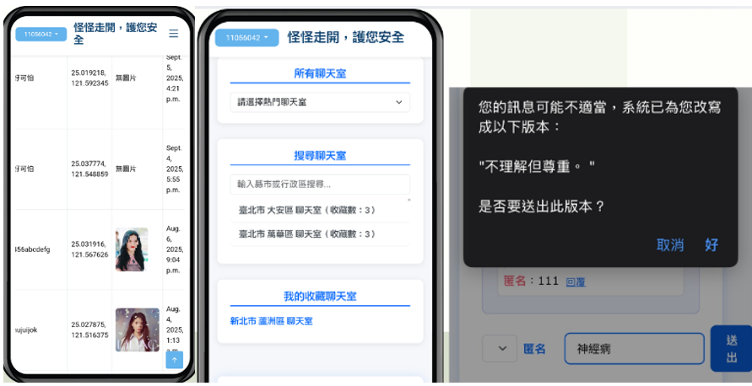
圖 2 人臉馬賽克測試&AI 自動審查文字內容

（3）事件地圖與風險預警
地圖即時顯示所有事件位置，並依時間與類型分級呈現。若使用者靠近事件範圍，系統會發出通知。
（4）導航避險系統
整合 Google Maps API，規劃路線時自動排除危險區域。
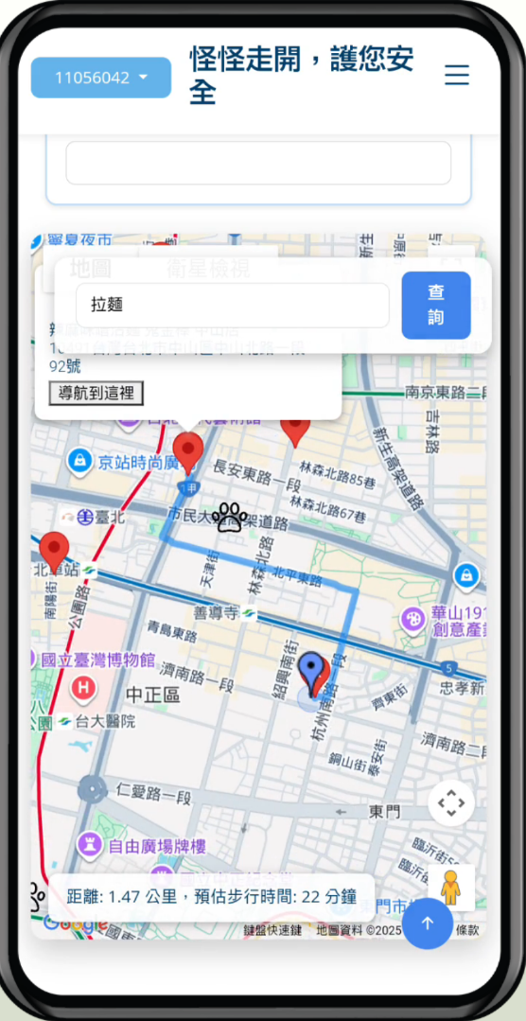
圖 3規劃路線自動排除危險區域
（5）安全據點
與商家合作，提供臨時休息、詢問方向、借電話、協助叫車等服務。
（6）交流與求助區
提供匿名分享空間，讓使用者互相提醒與提供陪伴。
（7）後台審核管理
管理者可審核事件、處理檢舉、調整分類與新增修改刪除資訊。

競爭者市佔與優劣勢
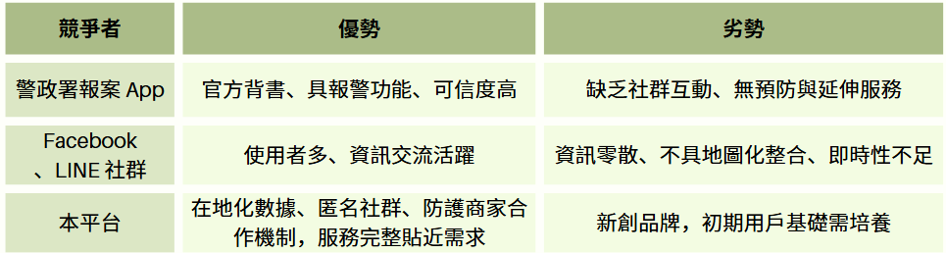

未來發展
未來將串接更多可信資料來源，例如警政開放資料與經過查證的新聞事件，讓地圖中的危險資訊更完整、更新也更即時。我們也會加入 AI 風險預測模型，分析不同地點與時段的安全狀況，提供更主動的提醒。
在功能上，將持續提升 AI 審查的準確度，減少誤判或錯誤通報；並改善事件更新機制，例如自動移除過期事件、整併重複回報等。商家部分會擴大合作範圍，逐步建立更完善的安全據點網路。未來也希望與政府單位、校園及 NGO 合作，推動更多公共安全相關的活動與資料運用，讓平台能服務更多使用者。

結論
本專案從使用者情境出發，整合 AI 技術、事件地圖與社群互助，提供即時、可操作的個人安全解決方案。透過匿名通報、避險導航與安全據點，我們補足現有工具在「預警」與「在地支援」上的缺口，逐步建立可回饋、可驗證的安全資訊網。實作過程中，我們以 Django 與 MySQL 打底，結合地圖與影像審查模組，完成可用的核心流程並累積初步數據。短期目標是提升資料可信度與更新效率（例如事件整併、過期處理與可信來源比對）；中長期則透過距離分級廣告、CSR 與校園合作支持營運，讓系統能穩定擴張。整體而言，本專案證明「社群資料 × AI × 在地合作」能有效降低夜間移動風險，未來將持續強化預測能力與跨單位協作，讓平台真正成為日常可依賴的城市安全工具。

參考文獻
[1] 新北市政府警察局婦幼警察隊，《兒童防身術》，婦幼小教室，2024-06-22。
取自：https://wpb.police.ntpc.gov.tw
[2] Uho 編輯部，《牢記防身術四要點 靠人前先靠自己》，優活健康網，2019-09-15（2022-03-15 更新）。
取自：https://www.uho.com.tw
[3] Darius，《上班族必備的21種合法防身武器推薦》，野牛網站，2025-02-10。
取自：https://bullbuffalo.com
[4] 屏東縣政府警察局，《婦幼警察隊（Women and Children Protection）》，查詢與服務頁面，無日期。
取自：https://www.pkpd.gov.tw
[5] 臺北市政府警察局交通警察大隊，《非緊急線上報案》，自行車實名自主登錄系統—線上報案頁面，無日期。
取自：https://traffic.police.gov.taipei

